平成28年度事業報告書

平成28年4月1日から平成29年3月31日まで

特定非営利活動法人おれんじの会

１ 事業実施の方針
・以下の事業を確実に実施することを目標とする。
・当法人の事業内容をより多くの市民に知ってもらうとともに、社会保障の充実を目指すすべての人に優しい社会の実現に向け、難病に関する啓発推進を進める。
・実施に当たっては、すべての情報弱者に配慮する。

２ 事業の実施に関する事項
（１） 特定非営利活動に係る事業
事 業 名  (定款に記載した事業) | 具体的な事業内容 | (A)当該事業の  実施日時  (B)当該事業の  実施場所  (C)従事者の人数 | (D)受益対象  者の範囲  (E)人数 | 事業費の  金額  （単位：千円）
- 情報発信事業 | 市民公開講座「股関節疾患と歩行障害」  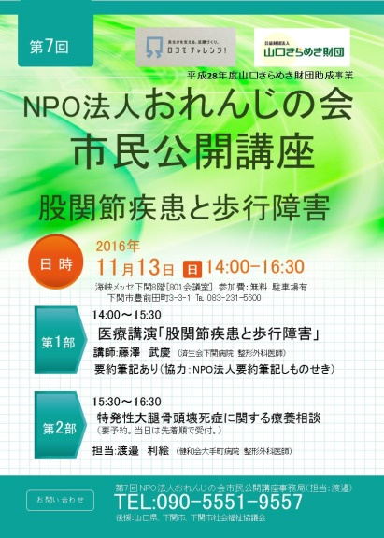  世界希少・難治性疾患の日RDD2016(rare disease day )  世界同時開催の難病啓発活動。日本事務局の公認。山口県の地域企画として、バリアフリーファッションショー・スライドショーの「バリコレやまぐち」、難病啓発パネル、 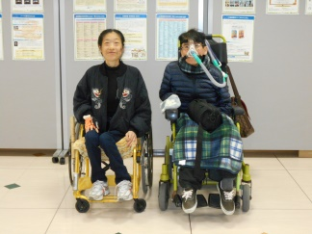  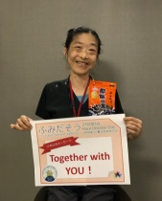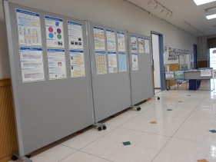  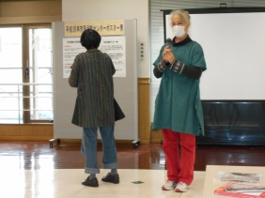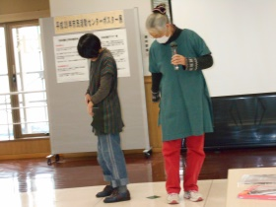  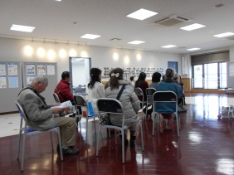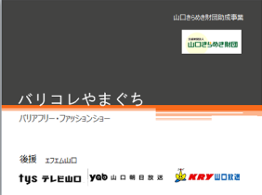 | (A)28年11月13日  (B）海峡メッセ下関 801会議室  (C)10人  (A)29年2月26日  (B)下関市民活動センター  （C）30人 | (D)山口県民、福岡県民  (E)100人  (D)山口県民、北九州市民  (E)200人 | 86.876  25.300
②国会請願署名 | ・「難病、長期慢性疾患、小児慢性疾患に対する総合的な医療政策を求める国会請願署名」の署名集めおよび募金集め  ・日本難病疾病団体協議会（JPA）に集約する。 | (A)平成28年10月1日から28年2月28日まで  (B)下関市、宇部市、周南市、山口市  (C)20人 | (D) 難病医療の充実に賛同する市民  (E)約50筆集約 | 0.14
③会報発行  ④ホームページ、ブログ運営  ⑤ピア・サポート  ⑥難病講演会・交流会  ⑦福祉フェスタへの参加 | ・会報「おれんじ通信」隔月発行  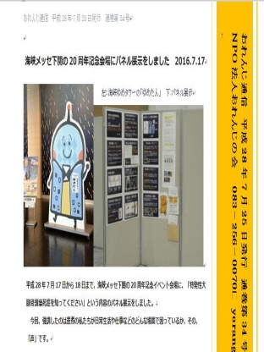  ホームページ  CANPAN FIELDSにて、ブログ運営  フェイスブック  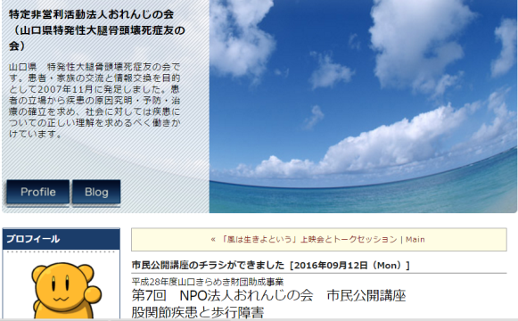  山口県難病相談支援センター事業の一環として、電話やメールで、患者や家族からの相談を受ける  県の難病相談支援センター主催の交流会への参加  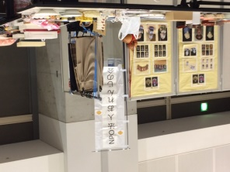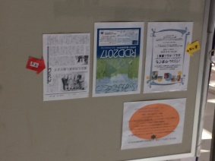 | (A)年6回  (B)主たる事務所  (C)１人  (A)通年  (B)主たる事務所  (C)1  (A)通年  (B)主たる事務所  (C)1人  (A)平成28年９月25日  (B)ルルサス防府  (C)１人  A)平成27年12月13日  (B)海峡メッセ下関  (C)3人 | (D)会員、賛助会員、患者、特発性大腿骨頭壊死症に関心のある市民  (E)100人  （紙媒体のみの数値）ブログからのPDFダウンロード可能  (D)患者、特発性大腿骨頭壊死症に関心のある全国の人  （E）不特定多数  (D)患者家族  (E)250人  (D)難病患者家族  (E)11人  (D)障がい者、ボランティア活動をする市民  (E)1500人 | 14.201  財務諸表では管理費に計上。分離困難のため。  0  0  0  7.0
（２）その他の事業
事 業 名  (定款に記載した事業) | 具体的な事業内容 | (A)当該事業の実施日時  (B)当該事業の実施場所  (C)従事者の人数 | 事業費の  金額  （単位：千円）
①講演録を出版し販売する事業 | 特発性大腿骨頭壊死症ハンドブックの作成、発行。 | （A）平成28年9月1日初版発行流通出版はしていない。  (B)主たる事務所  (C)1人 | 0
 |  | 事業費 計 | 117.316
 |  | 会報発行を含めた事業費計 | 133.517

